29.10.18

Gastronomie

Le champignon à la fête à Eguisheim

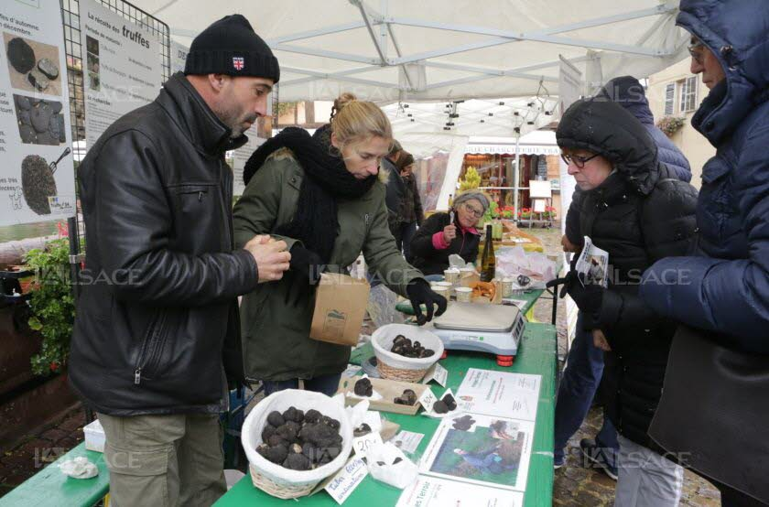
Il y avait aussi des truffes au menu de la 13 e Fête du champignon, ce week-end à Eguisheim. Photo L’Alsace/Christelle Didierjean
L’Association des partenaires économiques d’Eguisheim a proposé, ce week-end, sa 13e Fête du champignon ainsi que son 2e marché aux truffes.
À côté des conférences et expositions, producteurs ont complété la manifestation en proposant les meilleurs comestibles aux gourmands.
Si les sorties mycologiques ont été annulées à cause de la sécheresse, les restaurateurs du village proposeront encore toute cette semaine des menus autour du champignon.

